Звуки и буквы.
У-ро-жай.
- Сколько звуков в первом слоге? Сколько во втором слоге? Сколько в третьем?
На письме звуки изображаются буквами.
Букв в русском алфавите 33.
Порядок букв и их названия надо запомнить.

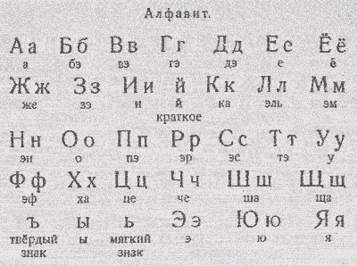
- Заучите алфавит и напишите его по памяти.
- Какие буквы называются гласными? Перечислите их.
- Какие буквы называются согласными? Сколько их?
- Какие буквы не обозначают звуков?
Упражнение 1. Напишите данные слова в порядке алфавита.
Барабан, весна ёлка, удочка, рыбка, дом, щука, арбуз, скамейка, ива, лист, этажерка, журавль, лиса, фонарь, ястреб.
Упражнение 2. Напишите имена детей в алфавитном порядке.
Ваня. Сима. Катя. Дуня. Яша. Аня. Боря. Лиза. Галя. Миша. Оля. Таня. Петя. Федя. Зоя. Нина. Ира. Рая.
Упражнение 3. Придумайте сами по одному слову на каждую букву алфавита. На какие буквы у нас нет слов?
Упражнение 4. Назовите в алфавитном порядке имена учащихся вашего класса. Составьте их список по алфавиту.
Упражнение 5. Читайте слова и отвечайте:
- Сколько в каждом слове слогов? Сколько букв? Сколько звуков?
Рот. Ухо. Рука. Кость. Тень.
- Одинаково ли во всех словах количество звуков и букв?
- Сколько букв в слове кость? А сколько в нём звуков?
Количество звуков и количество букв в одном
и том же слове не всегда одинаково.

Упражнение 6. Прочитайте слова и скажите, сколько в каждом слове букв и сколько звуков.
Конь. Степь. Съел. Угол. Уголь.
В. Г. Поляков и В. М. Чистяков

